# Faculté des Sciences et Technologie

(FST)

# Niveau : L3-FST

**Réseaux 1**

**Soumis au chargé de cours : Ismaël SAINT AMOUR**

## Préparé par : Jameson DOMINIQUE

**Date : 31 Décembre 2024**

Réseaux 1

**Configuration et Utilisation de SSH et de Telnet dans un réseau simulé sur Cisco Packet Tracer.**

# TD 7

**Objectif :**

Ce TD vous permettra de configurer SSH sur un périphérique Cisco, créé un utilisateur pour

L’authentification, sécurisé l'accès avec des mots de passe et vérifié la connectivité SSH et nous allons configurer Telnet sur un périphérique Cisco, vérifié la connectivité réseau, et sécurisé l'accès Telnet en configurant des mots de passe et des filtres d'adresses IP.

1. Configurer SSH sur un périphérique Cisco (routeur ou switch).
2. Accéder à un périphérique Cisco via SSH de manière sécurisée.
3. Configurer les paramètres de sécurité liés à Telnet.
4. Tester la connexion Telnet et vérifier les configurations.

# Travaux Dirigés :

### Configuration et Utilisation de SSH et de Telnet dans un réseau simulé sur Cisco Packet Tracer.

1. **Reproduisez cette topologie en configurant le Protocole SSH.**

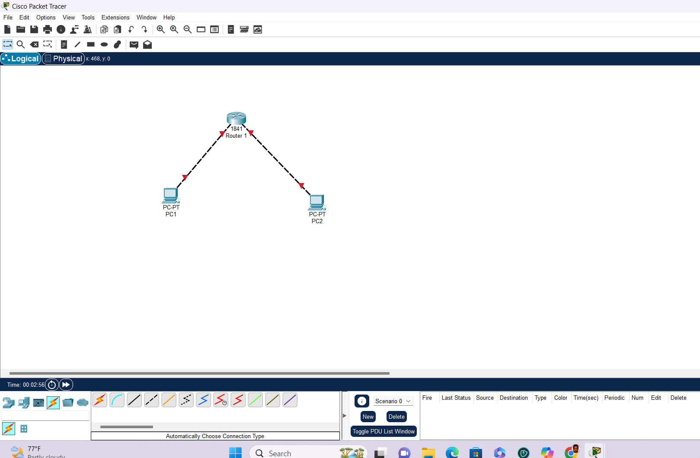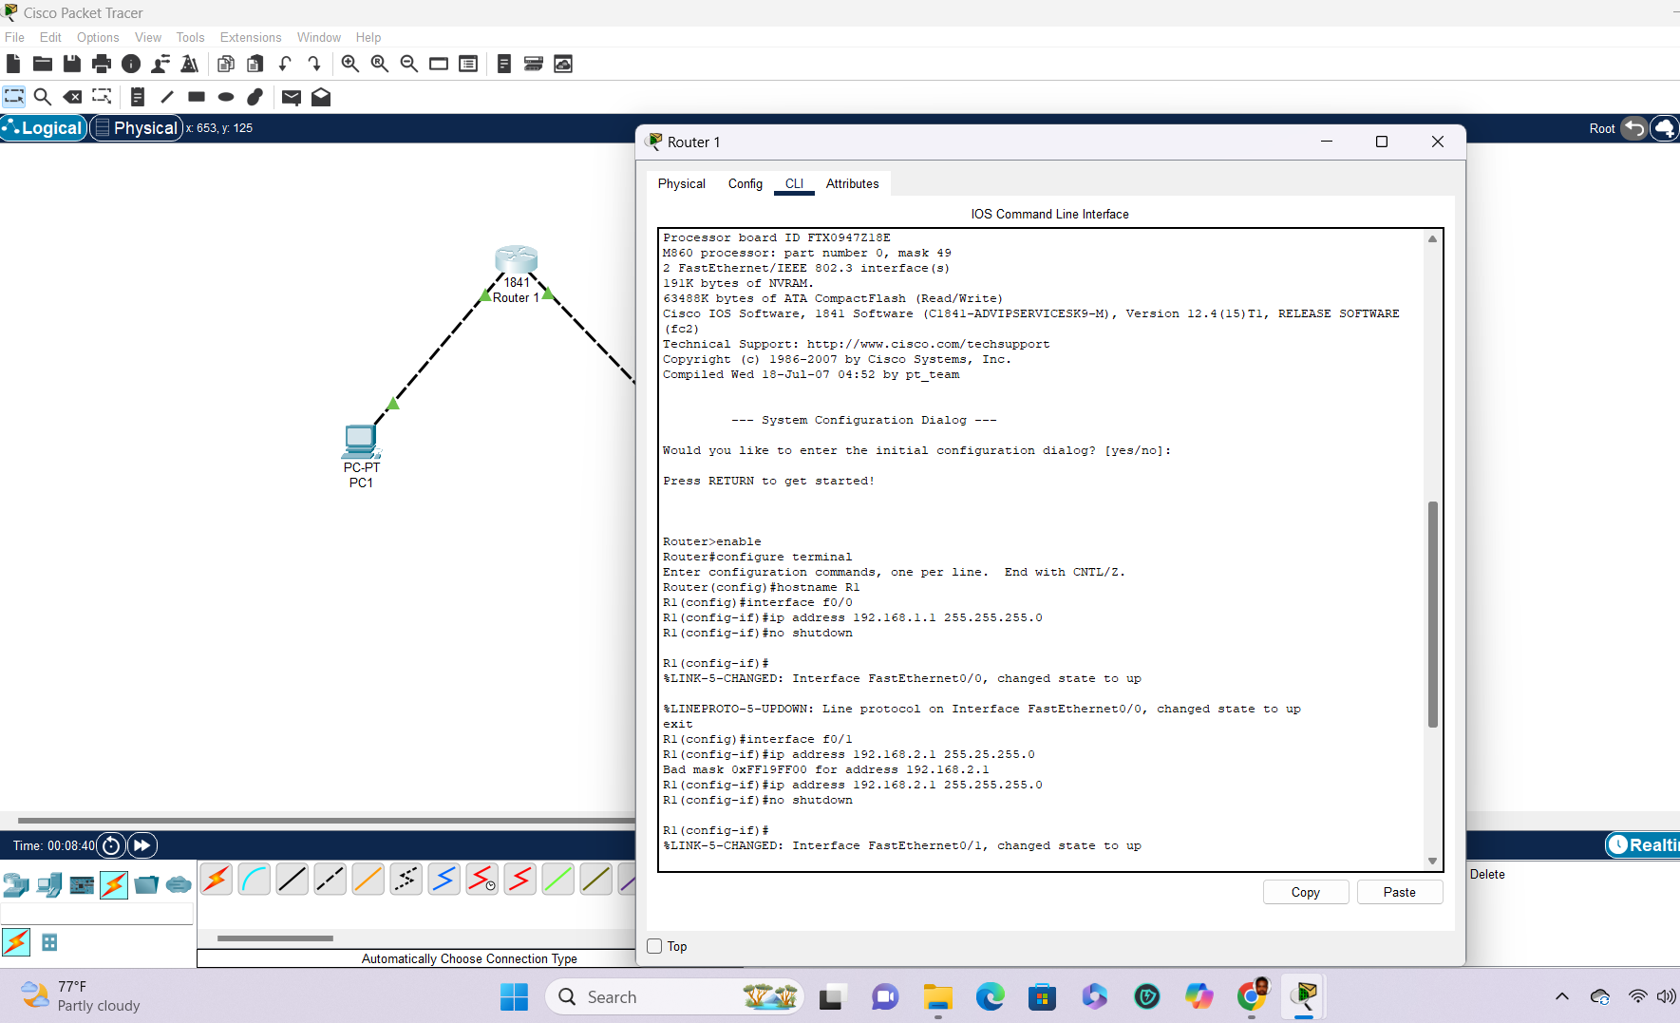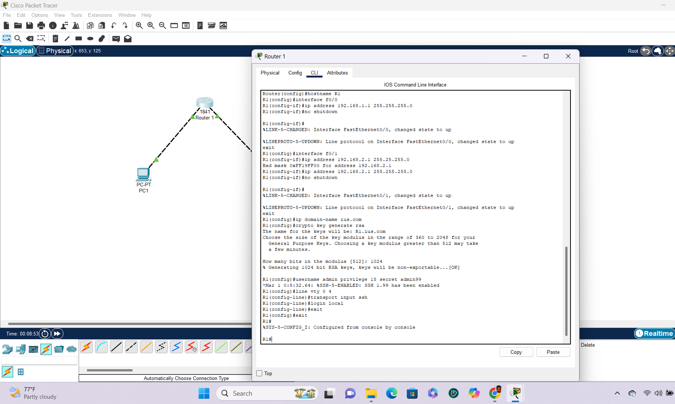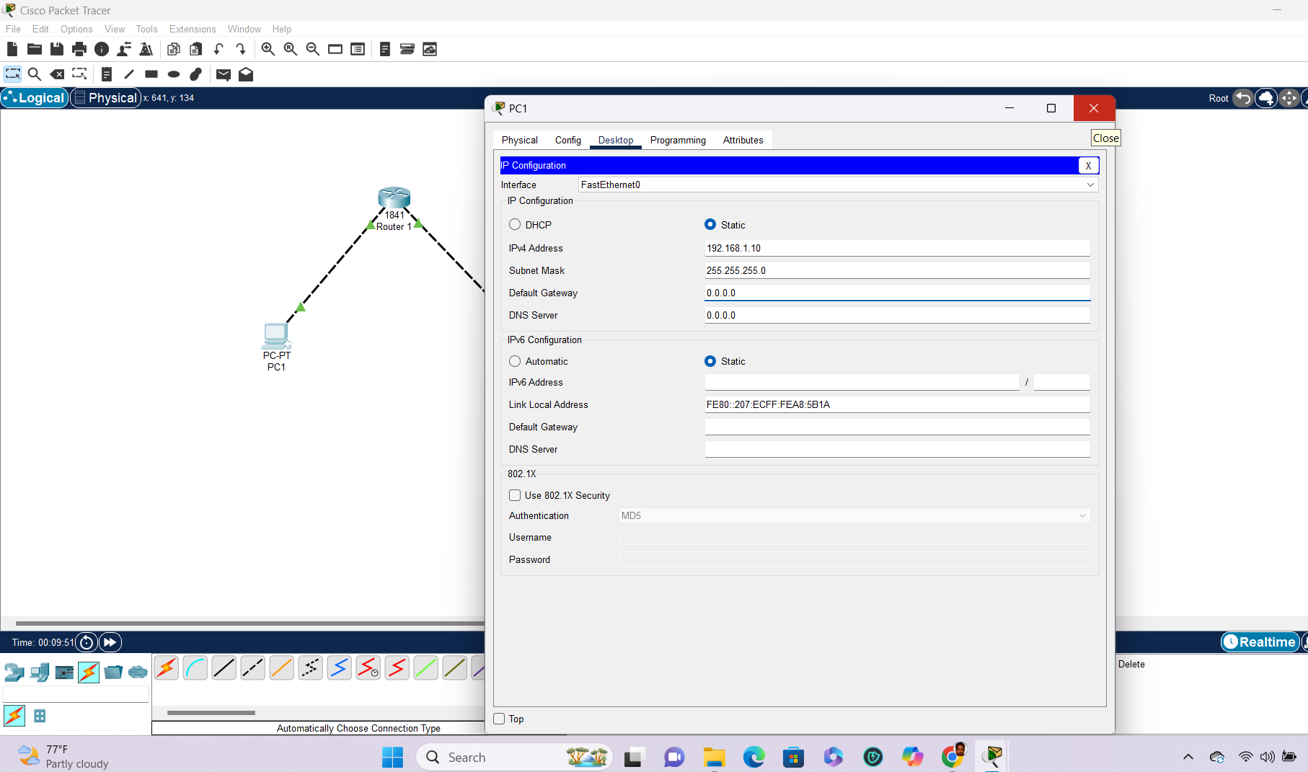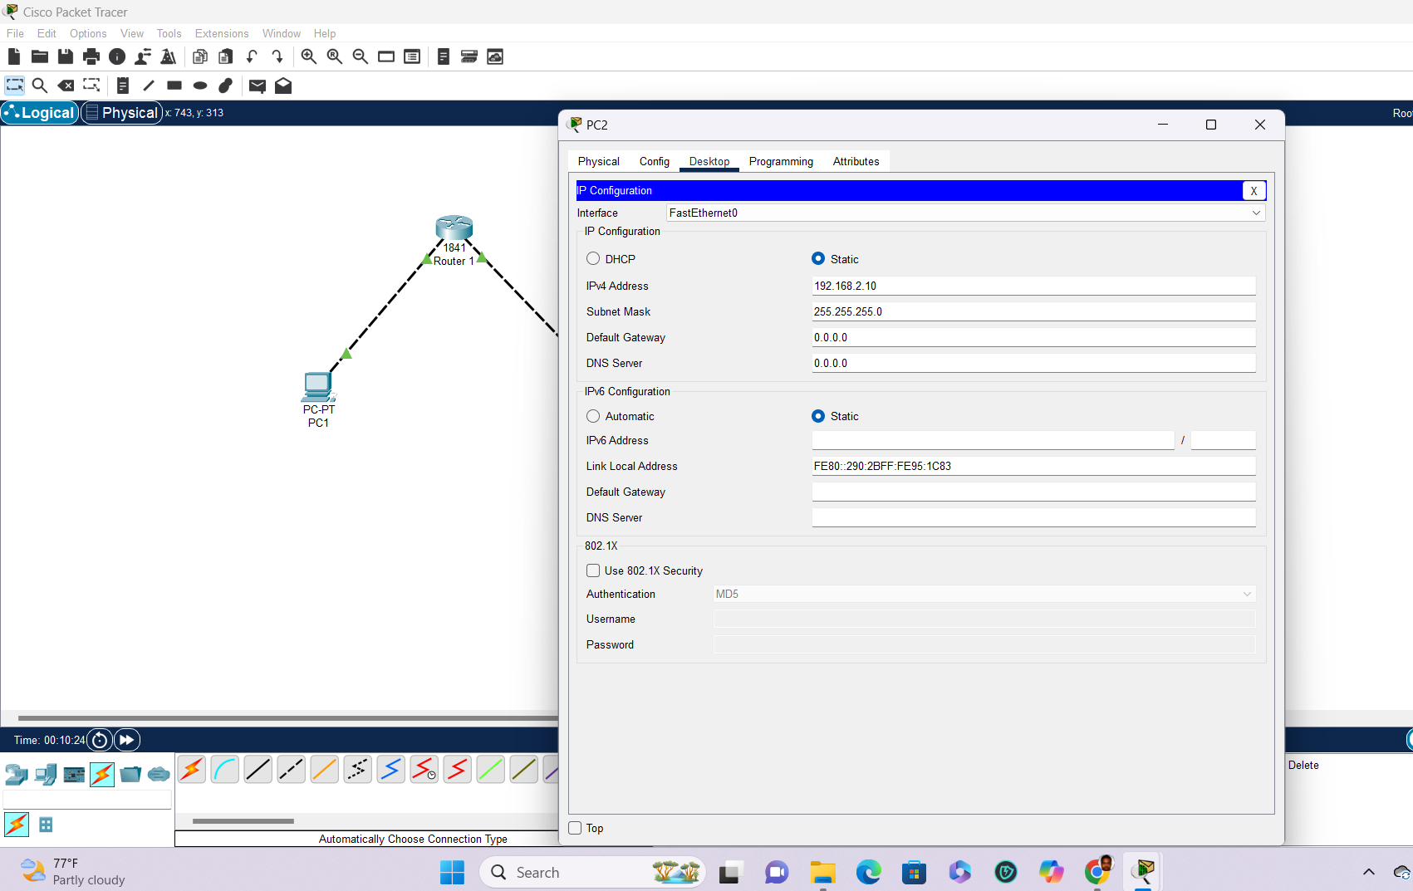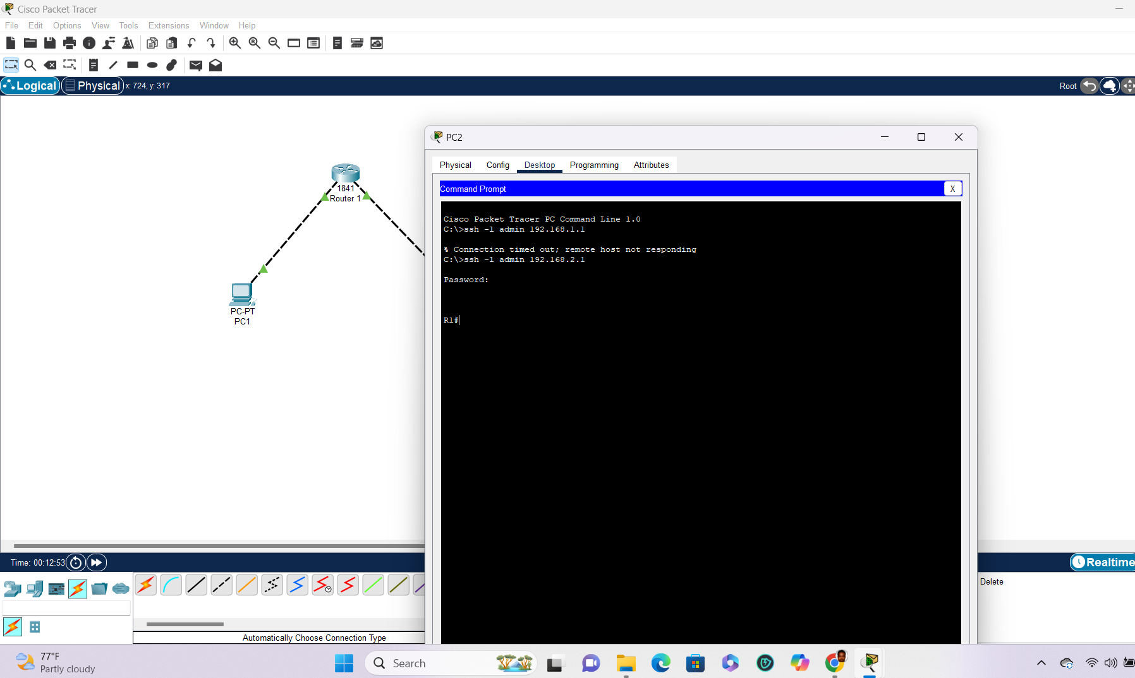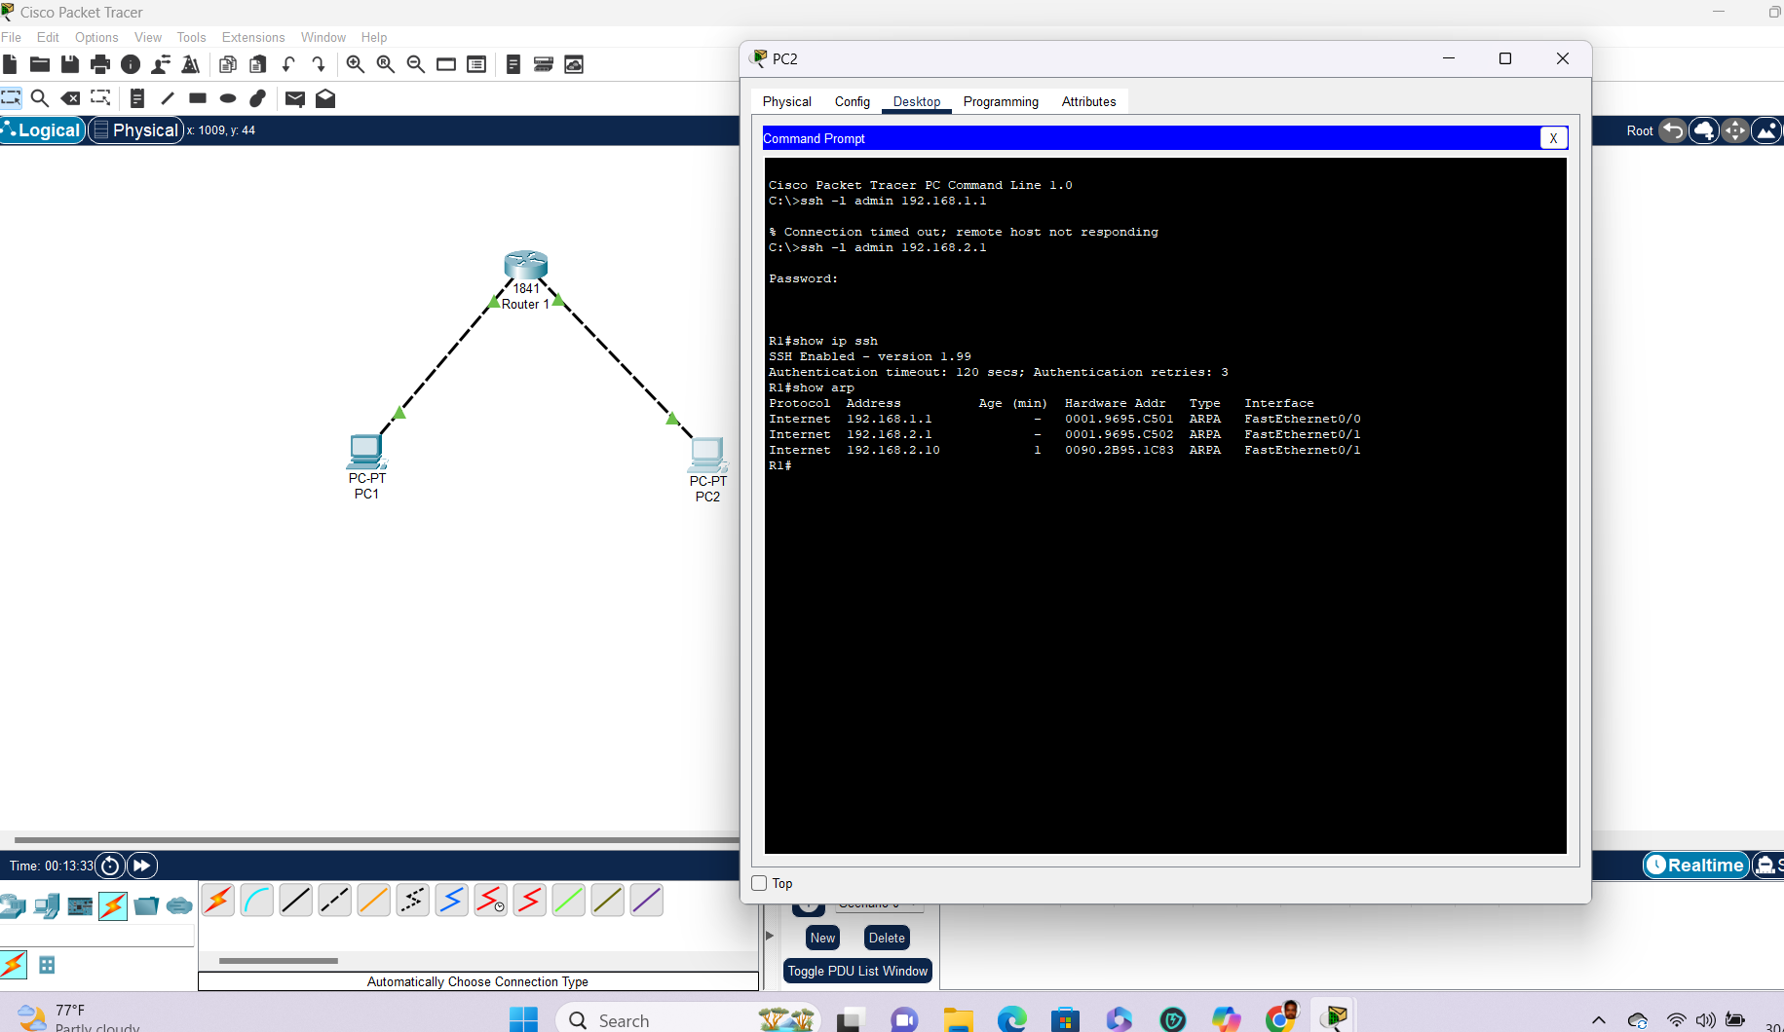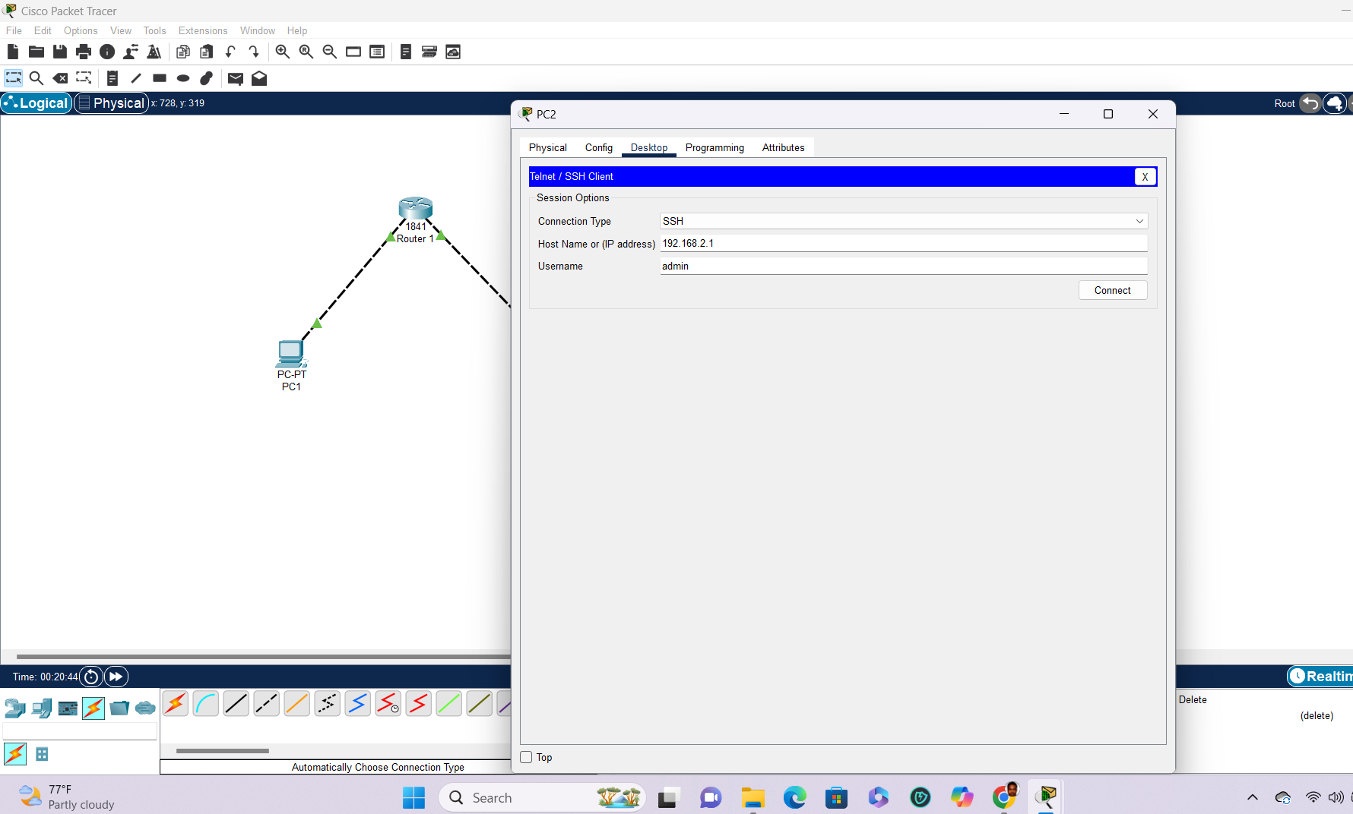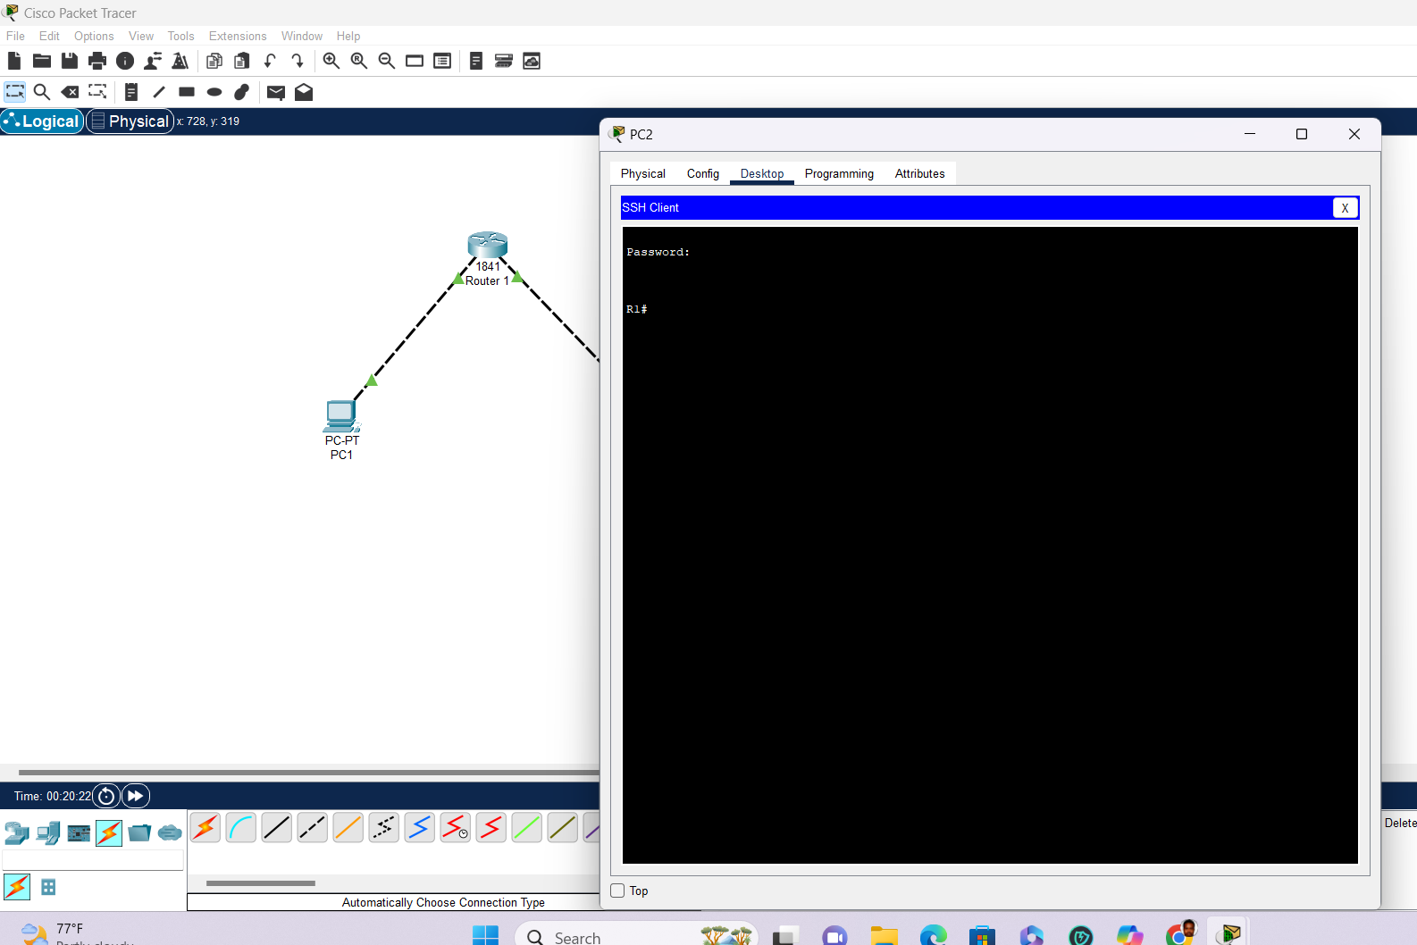

### Reproduisez cette topologie en configurant et en testant le protocole Telnet.

